На Руси был широко распространён весенний старинный обряд – выпускать птиц, содержащихся в клетках.
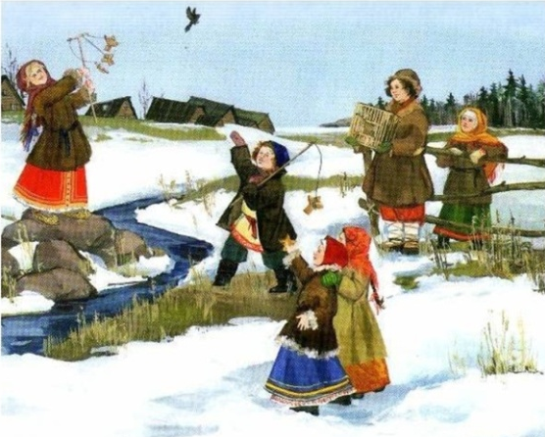
Печёных птичек раздавали детям, и те с криком и звонким смехом бежали закликать жаворонков. Заклички в разных местах отличались друг от друга, хотя односременно были и похожи.
Уж вы, кулички-жаворонки Солетайтеся, сокликайтеся.
Весна-красна, на чем пришла?
– На сошечке, на бороночке.
На лошадиной голове,
На овсяном снопочку,
На ржаном колосочку,
На пшеничном зёрнышеку-у!
(Орловская губерния)
Уж ты пташечка,ты залётная!
Ты слетай на синё море,
Ты возьми ключи весенние,
Замкни зиму, отомкни лето!
(Смоленская губерния)
________________________________________

Жаворонки, прилетите!
Красну весну принесите!
Нам зима-то надоела,
Весь хлеб у нас поела
Нет ни хлеба, ни картошки
Самовар стоит на окошке
Чай я выпил, сахар съел,
Самовар на кол надел.
(Саратовская губерния)

Составитель: библиограф Долгова С. И.

МБУК « Угранская РЦБС»

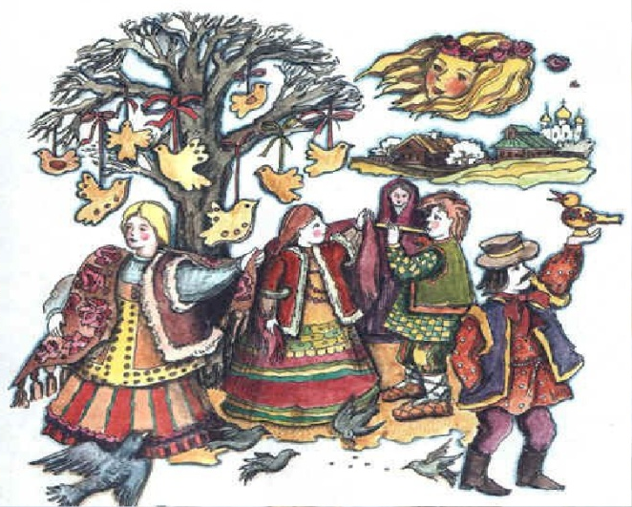

(Информационная памятка)

Угра
2022
Сороки (Жаворонки) – праздник, который относится к христианской вере, но имеет корни в Древней Руси. Является днём памяти Сорока мучеников Севастийских. Праздник связан с весенним равноденствием.

На сороки день с ночью меряются.
Зима кончается, весна начинается.

На Руси единого дня или недели для празднования встречи весны не было.
В каждой местности эта дата определялась по народным приметам. Во многих краях России весну встречали когда «сорок птиц прилетают, сорок пичуг на Русь пробираются». Наиболее массовый характер праздник принимал в один из воскрестных дней марта, а с принятием христианства стал отмечаться 22 марта.
В представлении наших предков-славян пернатые гости из жарких стран на своих крыльях приносили весну. Одними из первых птиц прилетают жаворонки.
Сколько проталинков – столько и жаворонков.
К началу праздника у славянских народов выпекали из теста самое разнообразное обрядовое печенье. Однако особое место занимала выпечка различных птичек: жаворонков, галок, скворцов, чувиликов (воробьёв).

Печёных жаворонков вешали на колья, нанизывали на вилы и поднимали ввысь к небу. Люди ходили по улицам с румяными птичками и, подбрасывая их высоко вверх, пели зазывные песенки-веснянки.
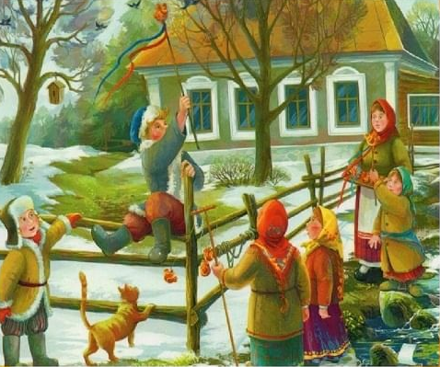

Есть народная примета:
Сорок мучеников – сорок утренников (предстоит ещё сорок заморозков).
С 22 марта до Зосимы-пчельника (30 апреля) считается сорок утренних морозов. Если утренники с этого дня продолжаются постоянно, то лето будет тёплое. На сороки хозяйки пекли из ржаной или овсяной муки сорок шариков – «сороки святые – колобаны золотые» и по одному шарику выбрасывали каждый день за окошко, приговаривая:
Мороз, красный нос,
Вот тебе хлеб и овёс,
А теперь убирайся,
Подобру-поздорову!

